附件2

盟市市场监管局初审操作手册

一、盟市局初审登录网址
登录地址：http://219.148.175.142:8502
盟市局审批账号及密码已分配至相关审批人员。

二、密码
如各盟市账号管理员想要修改密码，可按如下步骤进行修改：
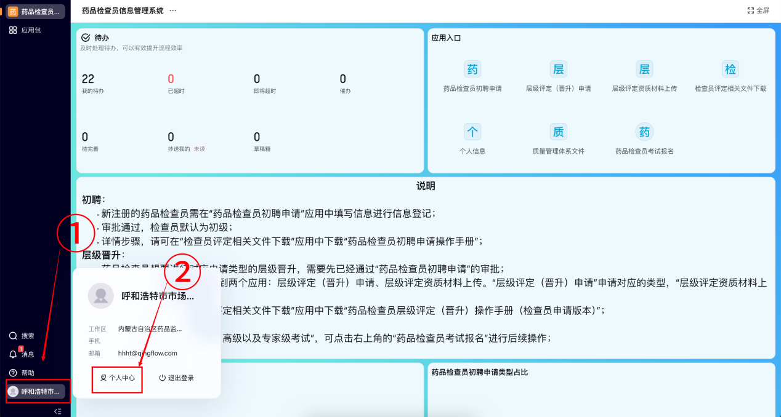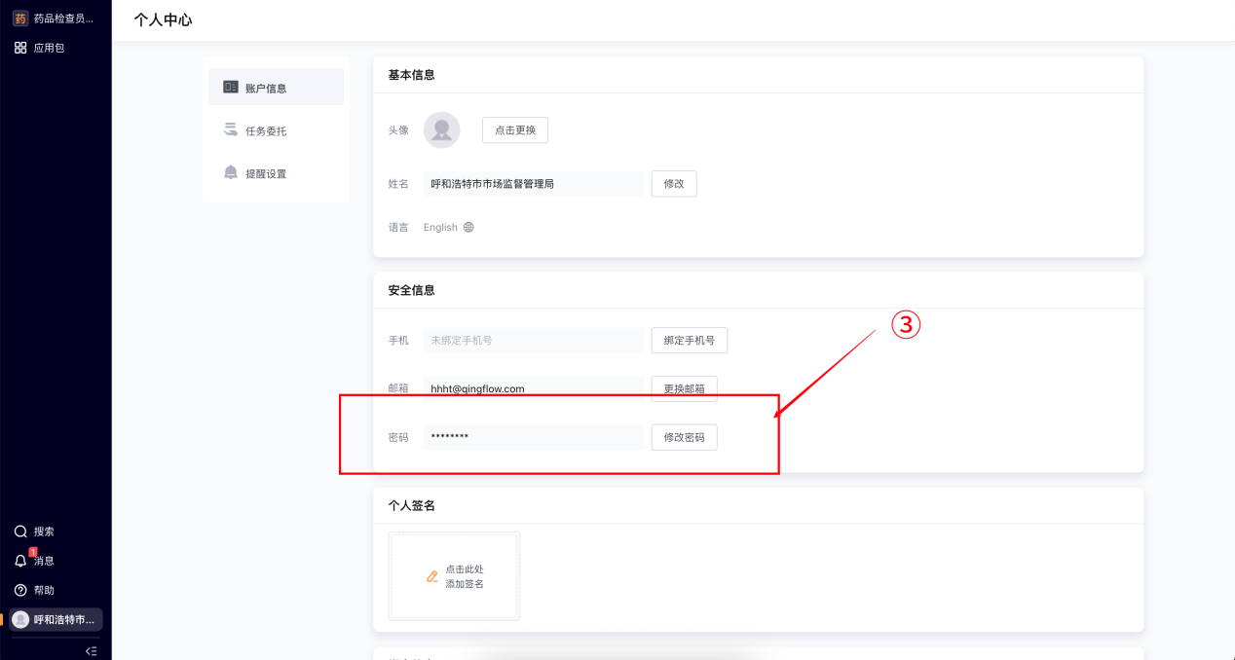

三、药品检查员初聘信息审批

2.1 初聘信息审批
各盟市以及各处登录系统后，如下图，可在“我的待办”处找到各盟市提交的检查员初聘申请信息（本文档以呼和浩特市市场监督管理局为例）。用鼠标点击进入待办事项。
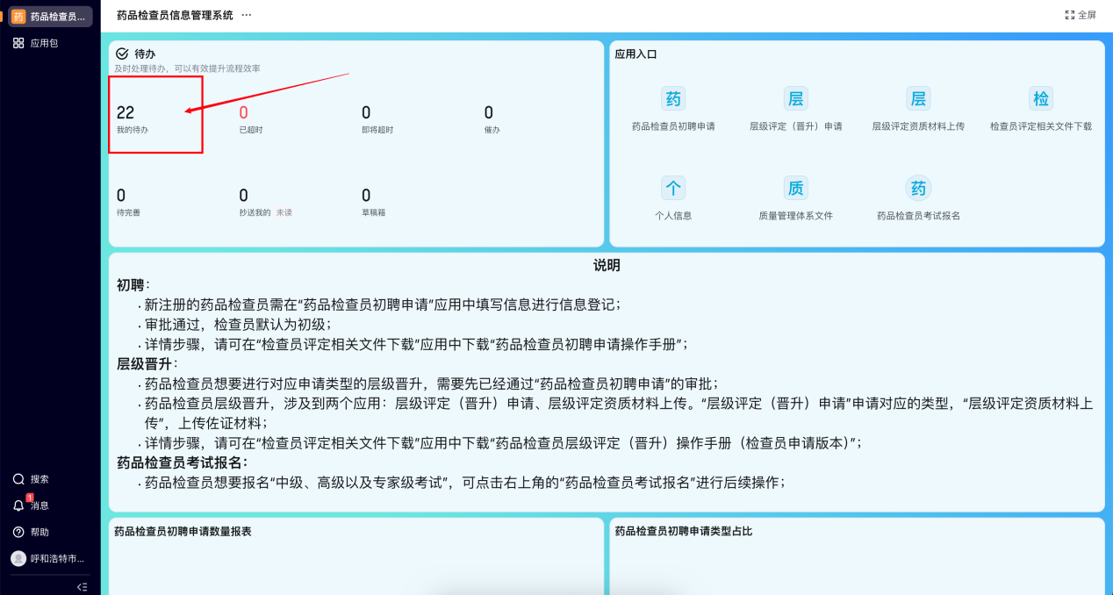
进入待办页面后，可以看到所属盟市的申请信息。如下图所示：
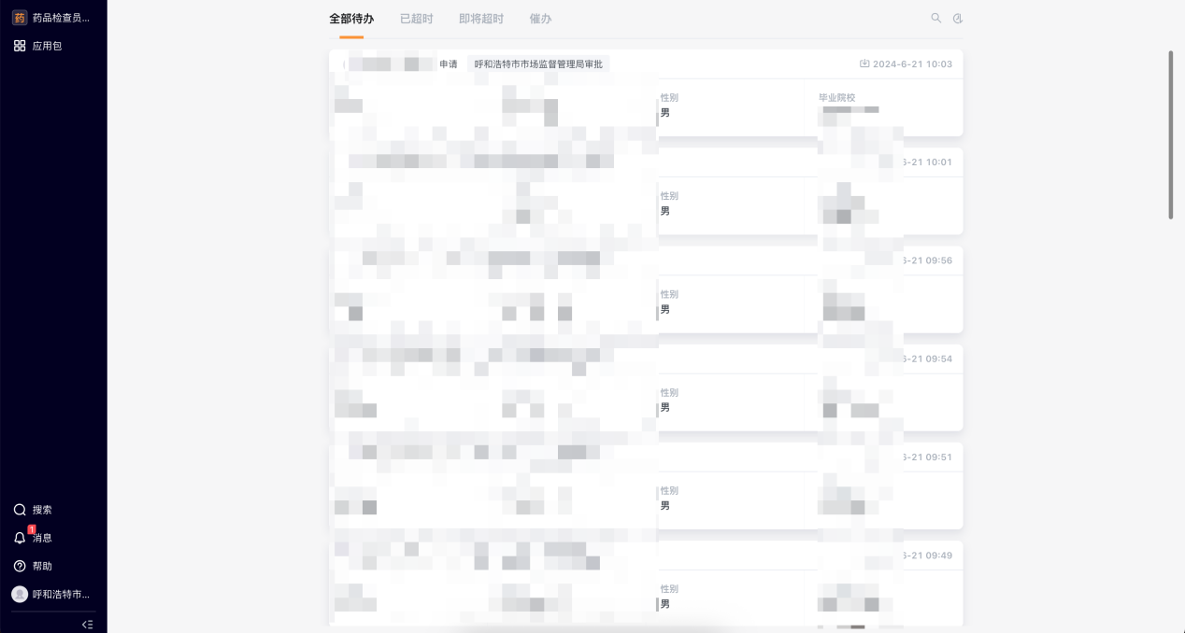
点击列表项，可查看各个需要审批的检查员信息。如下图所示：
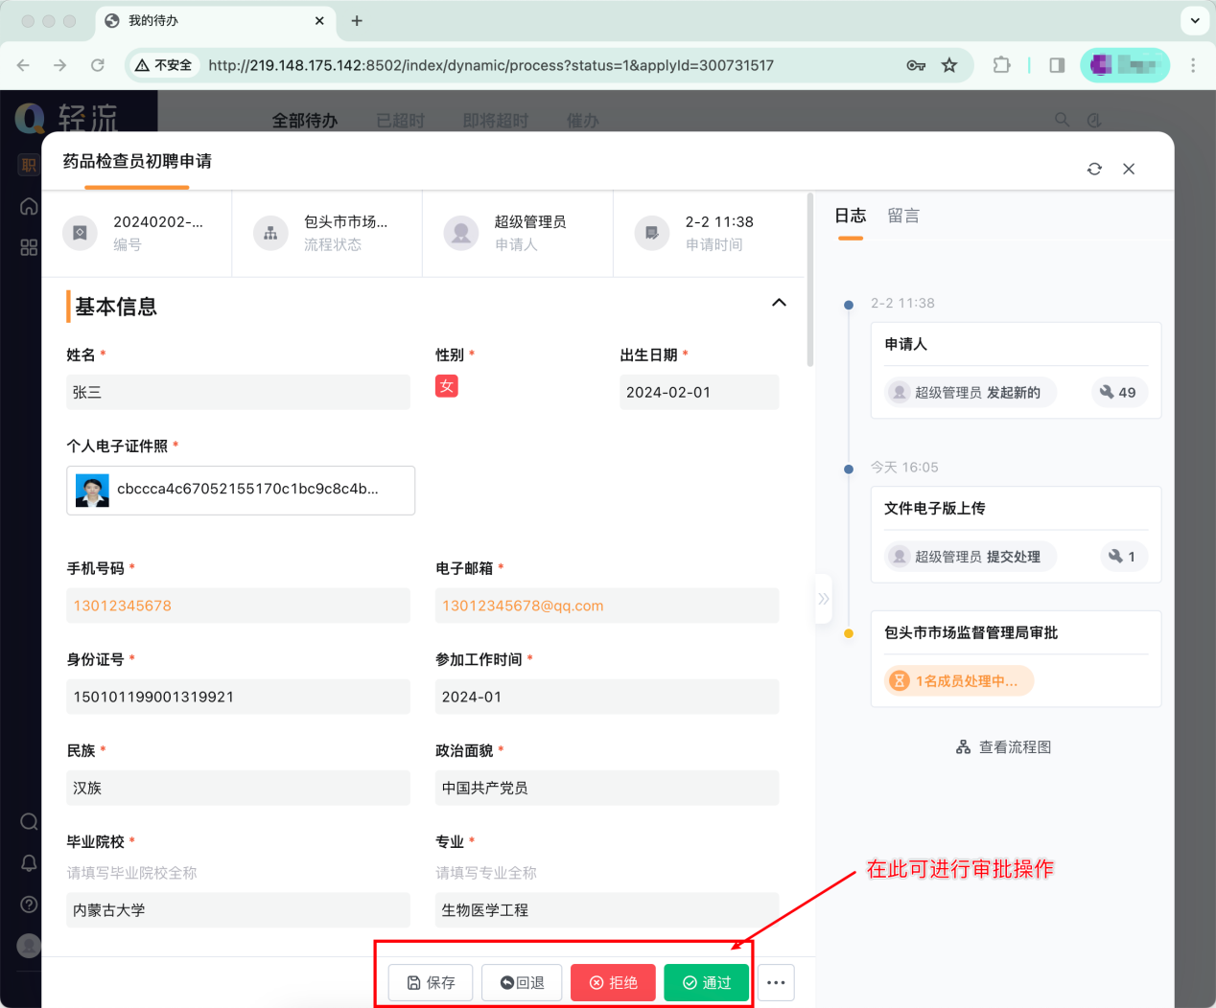
如上图所示，可通过鼠标，审核各个检查员的信息。审核结束后，可在页面下方进行审批操作。
如果审核信息有误，可以将信息“拒绝”或“回退”到对应的流程节点。如下图，展示了点击“回退”后，系统会让我们选择将信息退回至哪个流程节点。我们可直接选“申请人”节点。
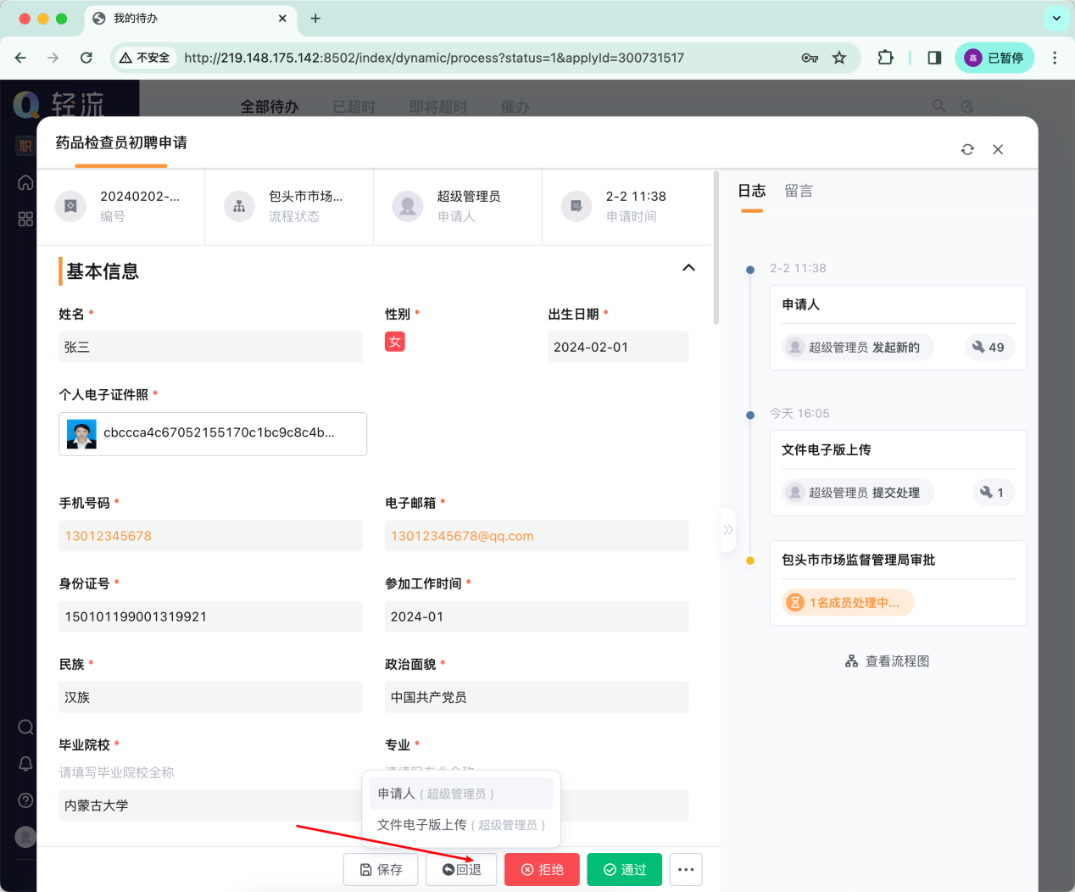

2.2 批量审批
如果遇到有多个需要审批的检查员信息，也可以使用批量审批功能。具体操作步骤如下：
第一：从“职业化专业化药品检查员管理”门户中，找到应用入口，进入“药品检查员初聘申请”应用中。如下图所示：
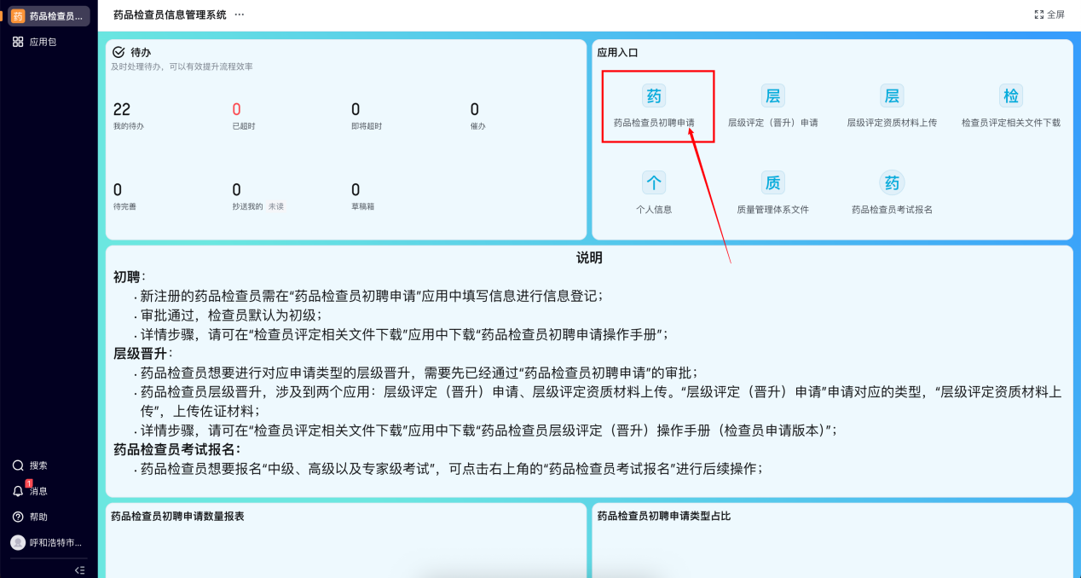
第二：找到应用的“待办视图”，可在此视图下进行批量审批操作。如下图所示：
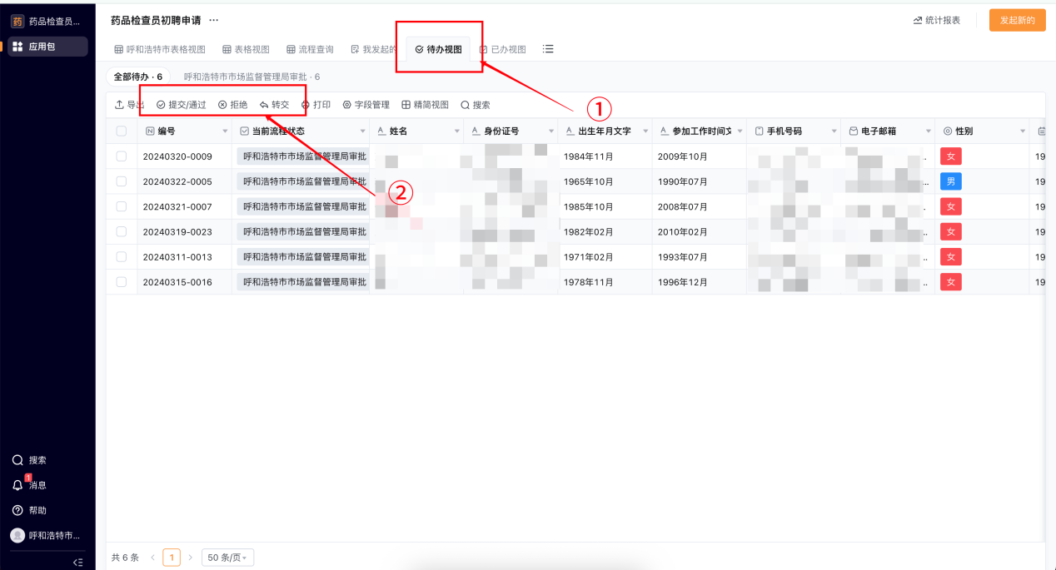
第三：以“提交/通过”为例。如下图所示，先点击（1）处，在弹出的选项中，选择“提交/通过全部”。
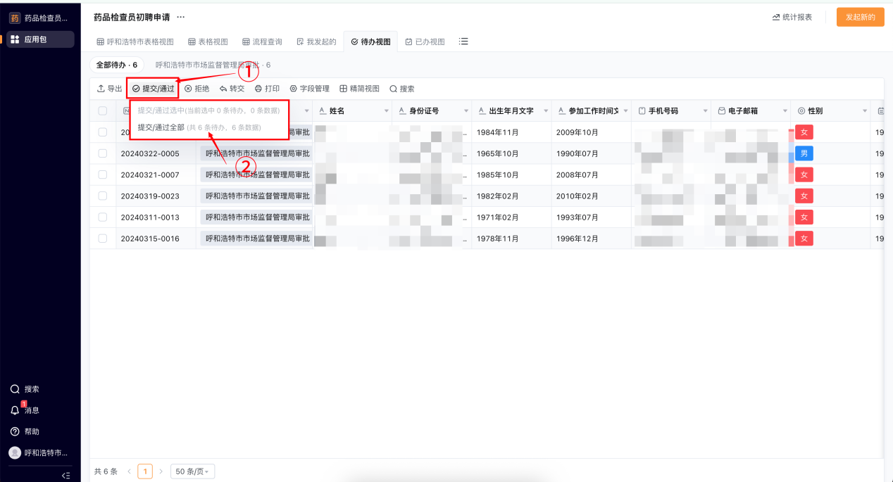
在“批量提交/通过”的弹窗中点击“确定”，进行批量操作。
